แบบรายงานจำนวนอาจารย์ประจำที่ได้รับการพัฒนาศักยภาพด้านการวิจัยและนวัตกรรม
ประจำปีงบประมาณ พ.ศ. 2565 (เก็บข้อมูล 1 ตุลาคม 2564-30 เมษายน 2565)
มหาวิทยาลัยการกีฬาแห่งชาติ วิทยาเขตมหาสารคาม
คณะวิทยาศาสตร์การกีฬาและสุขภาพ
จำนวนอาจารย์ประจำทั้งหมดในคณะ 11 (คน)
จำนวนอาจารย์ประจำที่ได้รับการพัฒนาศักยภาพ 11 (คน)

ลำดับที่ | ชื่อ-สกุล อาจารย์ประจำ | กิจกรรม/ โครงการ/  งานที่เข้าร่วมพัฒนาศักยภาพฯ | สถานที่ | วัน/เดือน/ปี | เอกสาร/ หลักฐานการเข้าร่วมพัฒนาศักยภาพฯ (ระบุ) | หมายเหตุ
1 | ดร.ประเวท เกษกัน | เข้าร่วมโครงการอบรมโครงการพัฒนาศักยภาพด้านการวิจัย | คณะวิทยาศาสตร์การกีฬาและสุขภาพ  (ออนไลน์) | ระหว่างวันที่ 17-18 สิงหาคม 2564 | ภาพประกอบการเข้าร่วมโครงการ
2 | ดร.พีระศักดิ์ กิ่งพุ่ม | เข้าร่วมโครงการอบรมโครงการพัฒนาศักยภาพด้านการวิจัย | คณะวิทยาศาสตร์การกีฬาและสุขภาพ  (ออนไลน์) | ระหว่างวันที่ 17-18 สิงหาคม 2564 | ภาพประกอบการเข้าร่วมโครงการ
3 | ผศ.กิตติกุล รัตนรังสิกุล | เข้าร่วมโครงการอบรมโครงการพัฒนาศักยภาพด้านการวิจัย | คณะวิทยาศาสตร์การกีฬาและสุขภาพ  (ออนไลน์) | ระหว่างวันที่ 17-18 สิงหาคม 2564 | ภาพประกอบการเข้าร่วมโครงการ
4 | รศ.ดร.ฉวีวรรณ สีสม | เข้าร่วมโครงการอบรมโครงการพัฒนาศักยภาพด้านการวิจัย | คณะวิทยาศาสตร์การกีฬาและสุขภาพ  (ออนไลน์) | ระหว่างวันที่ 17-18 สิงหาคม 2564 | ภาพประกอบการเข้าร่วมโครงการ
5 | ผศ.ภารดี ศรีทอง | เข้าร่วมโครงการอบรมโครงการพัฒนาศักยภาพด้านการวิจัย | คณะวิทยาศาสตร์การกีฬาและสุขภาพ  (ออนไลน์) | ระหว่างวันที่ 17-18 สิงหาคม 2564 | ภาพประกอบการเข้าร่วมโครงการ
6 | ผศ.ยุวเรศ ตันติยะวงศ์ษา | เข้าร่วมโครงการอบรมโครงการพัฒนาศักยภาพด้านการวิจัย | คณะวิทยาศาสตร์การกีฬาและสุขภาพ  (ออนไลน์) | ระหว่างวันที่ 17-18 สิงหาคม 2564 | ภาพประกอบการเข้าร่วมโครงการ
7 | ผศ.ศุภรินทร์ วงชารี | เข้าร่วมโครงการอบรมโครงการพัฒนาศักยภาพด้านการวิจัย | คณะวิทยาศาสตร์การกีฬาและสุขภาพ  (ออนไลน์) | ระหว่างวันที่ 17-18 สิงหาคม 2564 | ภาพประกอบการเข้าร่วมโครงการ
8 | นางสาวบุญตา ค้าขาย | เข้าร่วมโครงการอบรมโครงการพัฒนาศักยภาพด้านการวิจัย | คณะวิทยาศาสตร์การกีฬาและสุขภาพ  (ออนไลน์) | ระหว่างวันที่ 17-18 สิงหาคม 2564 | ภาพประกอบการเข้าร่วมโครงการ
9 | ผศ.ดร.ณัฐศิษฐ์ สุวรรณวัฒน์ | เข้าร่วมโครงการอบรมโครงการพัฒนาศักยภาพด้านการวิจัย | คณะวิทยาศาสตร์การกีฬาและสุขภาพ  (ออนไลน์) | ระหว่างวันที่ 17-18 สิงหาคม 2564 | ภาพประกอบการเข้าร่วมโครงการ
10 | นายกิตติพงษ์ เพ็งศรี | เข้าร่วมโครงการอบรมโครงการพัฒนาศักยภาพด้านการวิจัย | คณะวิทยาศาสตร์การกีฬาและสุขภาพ  (ออนไลน์) | ระหว่างวันที่ 17-18 สิงหาคม 2564 | ภาพประกอบการเข้าร่วมโครงการ
11 | นางสาวมลิพร ภักดีชาติ | เข้าร่วมโครงการอบรมโครงการพัฒนาศักยภาพด้านการวิจัย | คณะวิทยาศาสตร์การกีฬาและสุขภาพ  (ออนไลน์) | ระหว่างวันที่ 17-18 สิงหาคม 2564 | ภาพประกอบการเข้าร่วมโครงการ

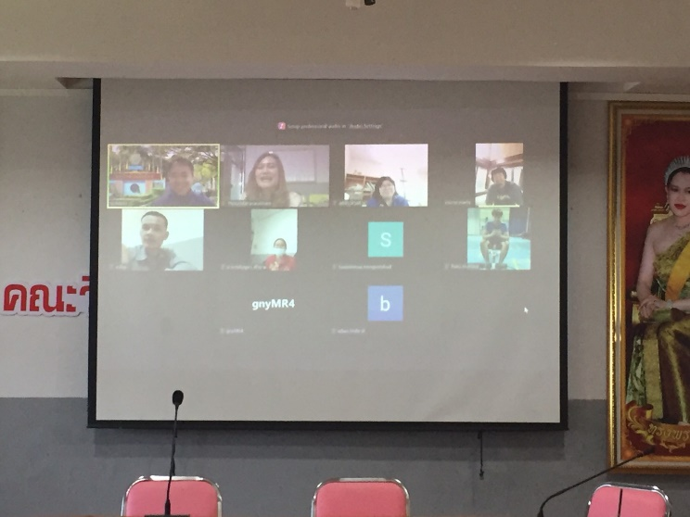
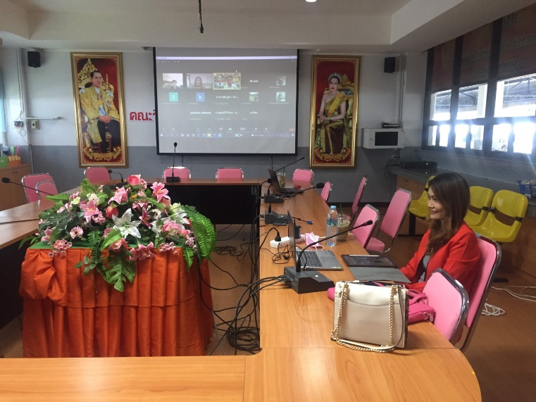
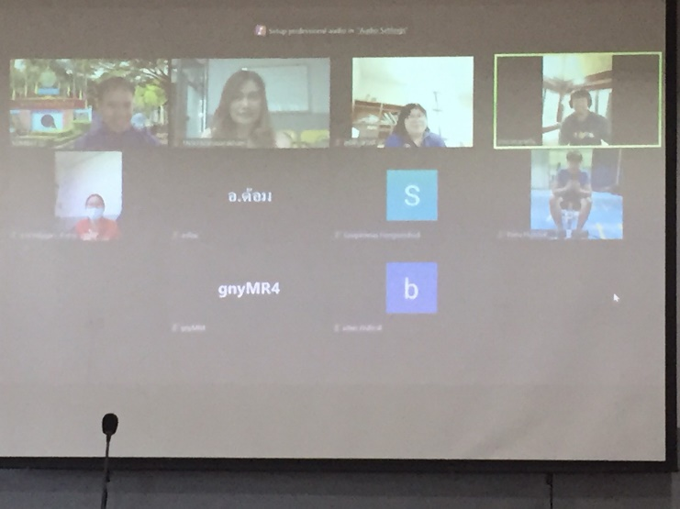
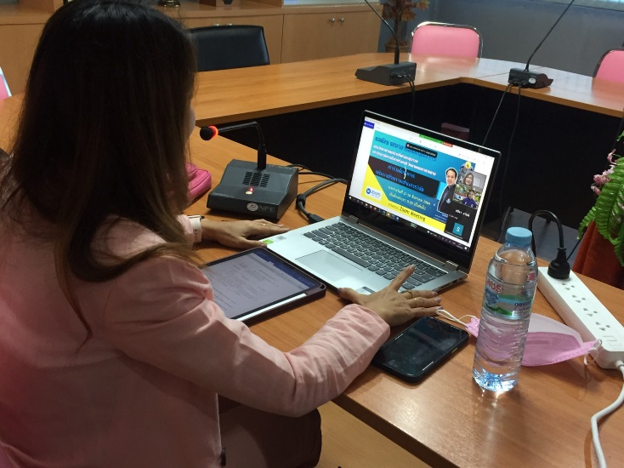
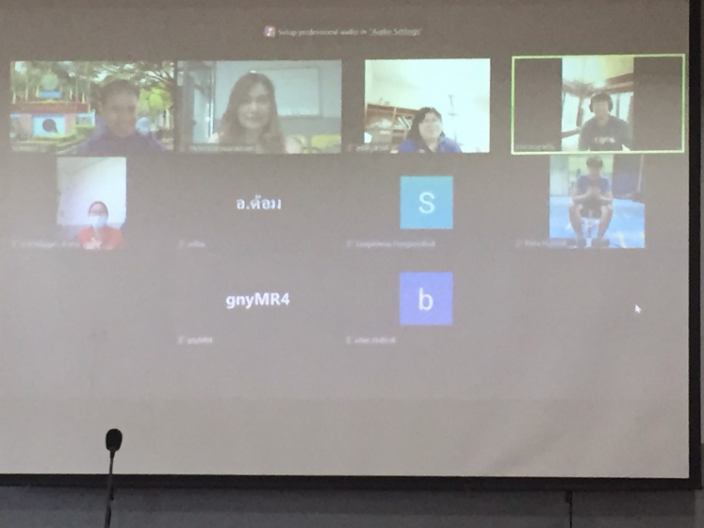
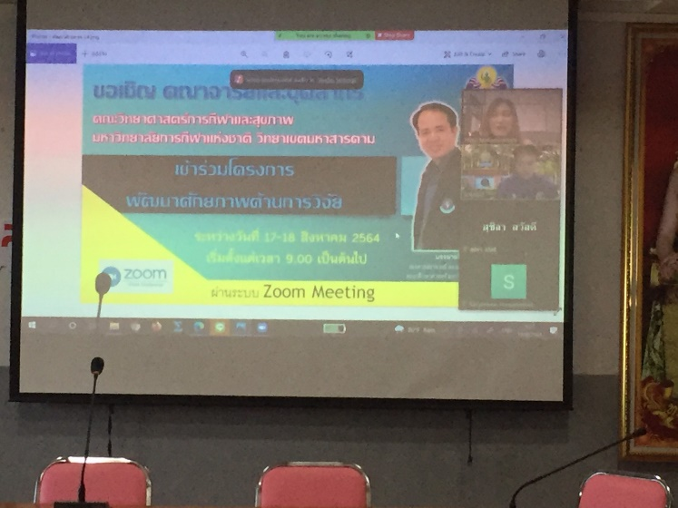
ภาพประกอบการเข้าร่วมโครงการ

คณะศิลปศาสตร์
จำนวนอาจารย์ประจำทั้งหมดในคณะ 14 (คน)
จำนวนอาจารย์ประจำที่ได้รับการพัฒนาศักยภาพ 5 (คน)

ลำดับที่ | ชื่อ-สกุล อาจารย์ประจำ | กิจกรรม/ โครงการ/  งานที่เข้าร่วมพัฒนาศักยภาพฯ | สถานที่ | วัน/เดือน/ปี | เอกสาร/ หลักฐานการเข้าร่วมพัฒนาศักยภาพฯ (ระบุ) | หมายเหตุ
1 | ผศ.ดร.นิกร ยาสมร | อบรมเชิงปฏิบัติการเพื่อพัฒนาศักยภาพบุคลกรด้านการวิจัยและนวัตกรรม | โรงแรมแกรนด์ ทาวเวอร์ อินน์ | 17-20 ธันวาคม 2564 | บันทึกข้อความการส่งตัวเข้าร่วมอบรม
2 | ผศ.ดร.อุระวี คำพิชิต | อบรมเชิงปฏิบัติการเพื่อพัฒนาศักยภาพบุคลกรด้านการวิจัยและนวัตกรรม | โรงแรมแกรนด์ ทาวเวอร์ อินน์ | 17-20 ธันวาคม 2564 | บันทึกข้อความการส่งตัวเข้าร่วมอบรม
3 | นางสาวอภิญญา ศรีมหาพรหม | อบรมเชิงปฏิบัติการเพื่อพัฒนาศักยภาพบุคลกรด้านการวิจัยและนวัตกรรม | โรงแรมแกรนด์ ทาวเวอร์ อินน์ | 17-20 ธันวาคม 2564 | บันทึกข้อความการส่งตัวเข้าร่วมอบรม
4 | นางผาสุก เปานาเรียง | งานมหกรรมงานวิจัยแห่งชาติ | โรงแรมเซนทารา แกรนด์ | 22-24 พ..ย.64 | เกียรติบัตร
5 | นางสาวอภิญญา ศรีมหาพรหม | การวิจัยเชิงเอกสารและการวิจัยเชิงคุณภาพ | อบรมผ่านระบบซูม | 8.9 ต.ค.2564 | เกียรติบัตร
6 | ผศ.นภาพรรณ จัตุรโพธิ์ | - | - | - | - | -
7 | ผศ.นิภาพรรณ  วงศ์หนองแวง | - | - | - | - | -
8 | ผศ.บุษญา แสงแก้ว | - | - | - | - | -
9 | ผศ.ดร.ประวิทย์ หวานขม | - | - | - | - | -
10 | ผศ.ดร.รัชนี สิงคะจันทร์ | - | - | - | - | -
11 | นางผาสุก เปานาเรียง | - | - | - | - | -
12 | นางสัมพันธ์ บัวทอง | - | - | - | - | -
13 | นายบรรณากิจบรรจง  ทองจำปา | - | - | - | - | -
14 | นายฉัตรชัย สุขสันติ์ | - | - | - | - | -

คณะศึกษาศาสตร์
จำนวนอาจารย์ประจำทั้งหมดในคณะ 14 (คน)
จำนวนอาจารย์ประจำที่ได้รับการพัฒนาศักยภาพ 1 (คน)

ลำดับที่ | ชื่อ-สกุล อาจารย์ประจำ | กิจกรรม/ โครงการ/  งานที่เข้าร่วมพัฒนาศักยภาพฯ | สถานที่ | วัน/เดือน/ปี | เอกสาร/ หลักฐานการเข้าร่วมพัฒนาศักยภาพฯ (ระบุ) | หมายเหตุ
1 | ผศ.สุชิลา สวัสดี | เข้าร่วมนำเสนองานวิจัยแบบบรรยาย (Oral Presentation) ประชุมวิชาการและนำเสนอผลงานวิจัยระดับชาติและนานาชาติ ครั้งที่ 9 | วิทยาลับบัณฑิตเอเชีย | 6 พฤศจิกายน 2564 | เกียรติบัตร
2 | ผศ.ดร.รัตนาพร กองพลพรหม | - | - | - | - | -
3 | ผศ.ดร.วันชัย กองพลพรหม | - | - | - | - | -
4 | ผศ. ว่าที่ รต.ดร.สมานชัย ลีพรหมมา | - | - | - | - | -
5 | ผศ.คำพาง ศรีท้าวปากดี | - | - | - | - | -
6 | ผศ.ดร.ทวีสุข โภคทรัพย์ | - | - | - | - | -
7 | ผศ.ศิรินธร จัตุชัย | - | - | - | - | -
8 | นายบรรพต รัตนจรัสโรจน์ | - | - | - | - | -
9 | ว่าที่ร้อยตรี ดร.กิติชัย แสนสุวรรณ | - | - | - | - | -
10 | นายชวาล แสงปัญญา | - | - | - | - | -
11 | ดร.นิตยา ทองจันฮาด | - | - | - | - | -
12 | ดร.บุญยาพร สารมะโน | - | - | - | - | -
13 | นายณัฐชนน กองพลพรหม | - | - | - | - | -
14 | นางวันเพ็ญ สุวรรณชัยรบ | - | - | - | - | -

(ผศ.กิตติกุล รัตนรังสิกุล)
ตำแหน่ง ผู้ช่วยอธิการบดีฝ่ายวิจัยและประกันคุณภาพการศึกษา
มหาวิทยาลัยการกีฬาแห่งชาติ วิทยาเขตมหาสารคาม

